TRƯỜNG CAO ĐẲNG LÝ TỰ TRỌNG CỘNG HÒA XÃ HỘI CHỦ NGHĨA VIỆT NAM
THÀNH PHỐ HỒ CHÍ MINH Độc lập – Tự do – Hạnh phúc
KHOA KHOA HỌC CƠ BẢN
Thành phố Hồ Chí Minh, ngày 09 tháng 8 năm 2018

HƯỚNG DẪN BÁO XIN NGHỈ (TẠM NGƯNG)

- Giảng viên có thể tự thực hiện việc xin phép nghỉ bằng máy vi tính hoặc bằng điện thoại (có nối mạng).
- Việc xin phép nghỉ được tính hợp lệ là khi Trưởng khoa ký xác nhận đồng ý cho việc xin tạm ngưng.
- Thực hiện theo các bước như sau:
Bước 1: Gọi điện thoại hoặc nhắn tin cho Trưởng khoa về việc xin nghỉ
Số ĐT: 01228747055
Bước 2:
Vào Google nhập tên trường
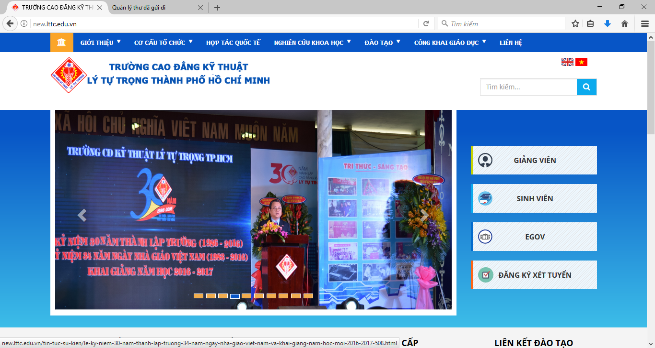
Bước 3:
Bấm vào Giảng viên - Nhập mã Nhân sự - Nhập mật khẩu
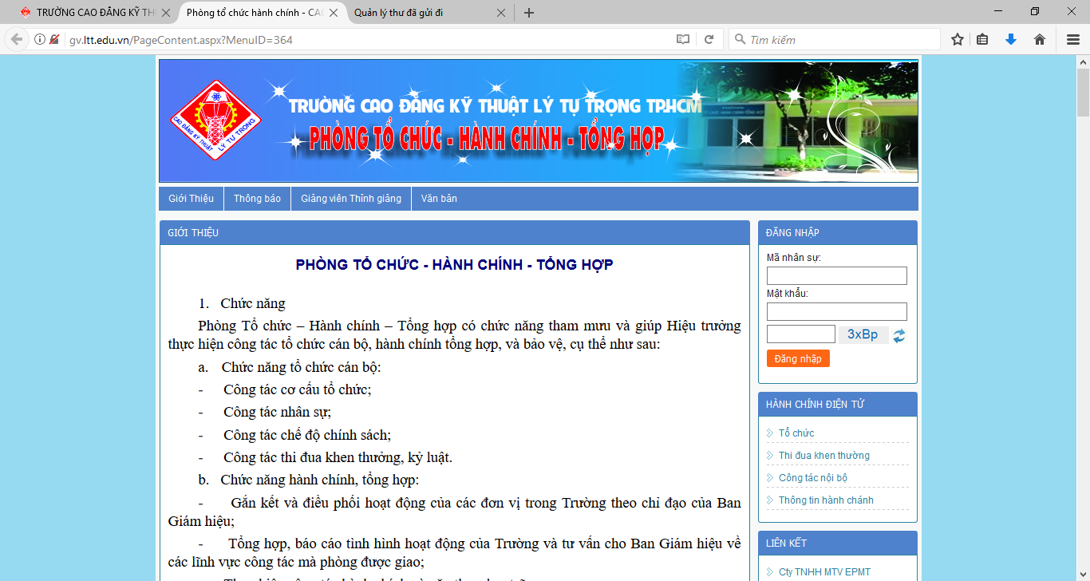
Bước 4:
Bấm vào Xem lịch theo tuần nhìn thấy thời khóa biểu cá nhân
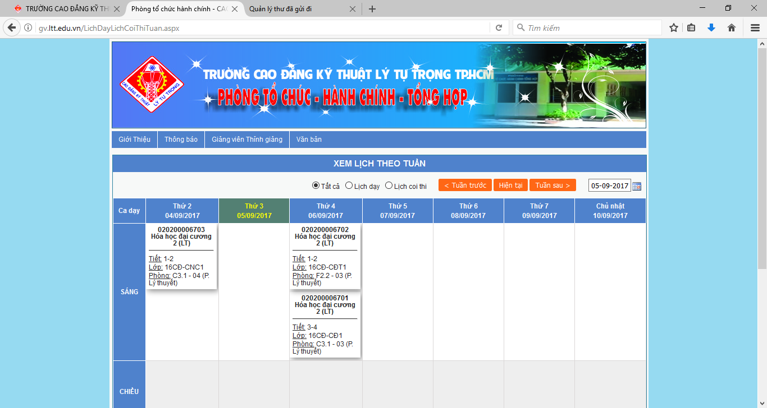
Bước 5:
Bấm vào lớp muốn xin nghỉ sẽ thấy hiện lên chữ X màu đỏ bấm vào và nhập lý do tạm ngưng

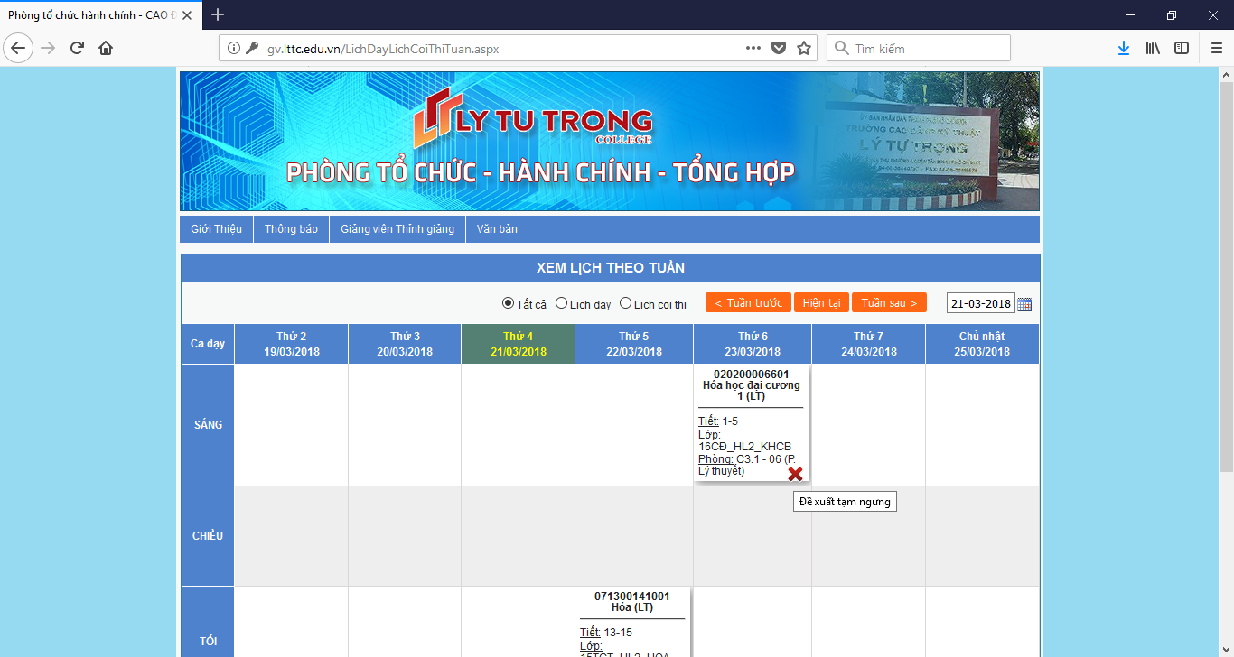

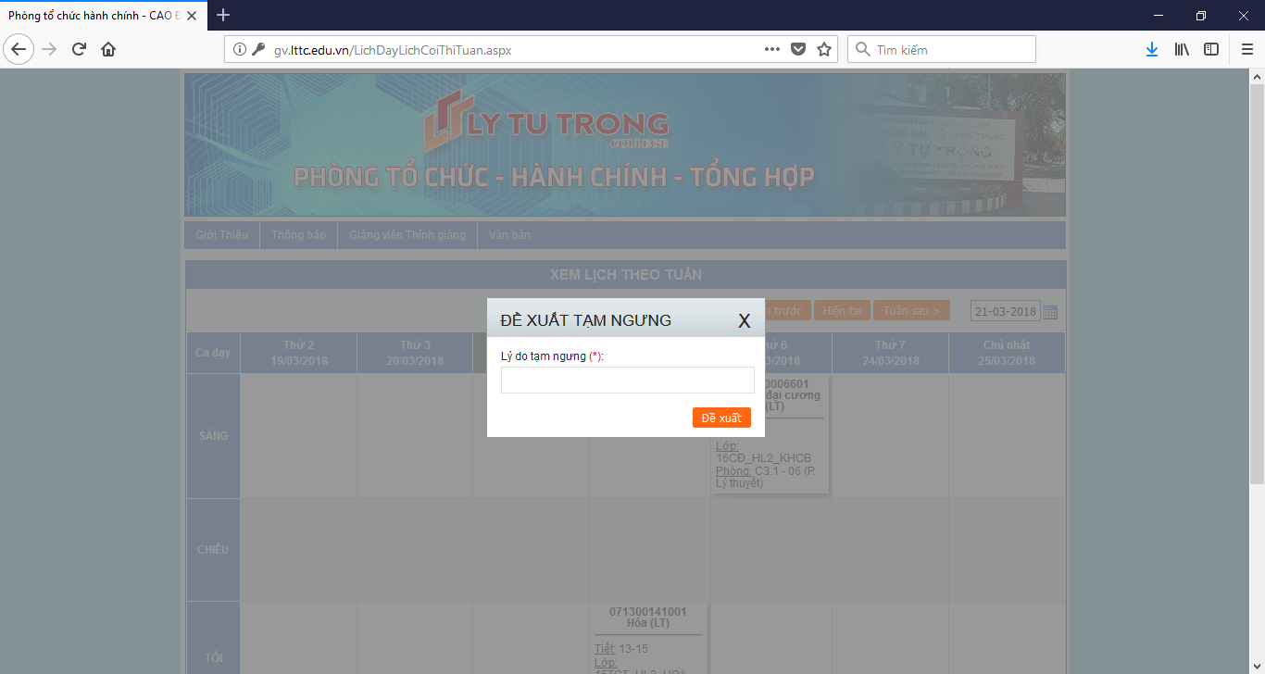
Bước 6:
Bấm đề xuất
- Bấm lưu đề xuất tạm ngưng
- Nếu đổi ý thì bấm vào nút xóa.
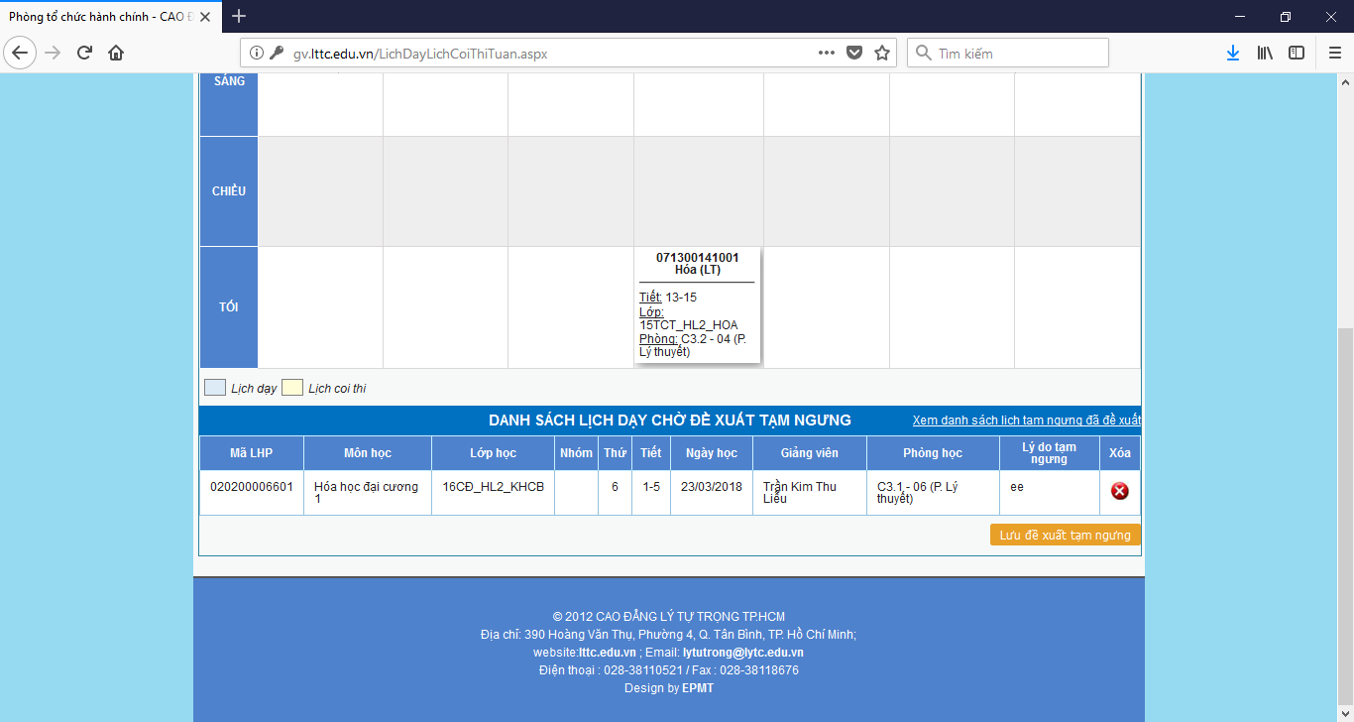

HƯỚNG DẪN ĐỀ XUẤT DẠY BÙ
Việc báo dạy bù được thực hiện theo quy trình sau:
Bước 1:
Gọi điện thoại hoặc nhắn tin cho Phó Trưởng khoa về việc báo đề xuất dạy bù
Số ĐT: 0908250261
Bước 2:
Ghi sổ báo dạy bù theo tên cá nhân
Bước 3:
Kiểm tra lịch giảng dạy cá nhân xem việc báo dạy bù đã được thực hiện chưa, nếu chưa xin vui lòng nhắc lại cho Phó Trưởng khoa để được dạy bù đúng thời gian đề xuất.
Trân trọng.

